**CRISTIAN CAMILO**

**JIMENEZ URREA**

**DIRECCIÓN:**Calle 14 # 119 A - 10 Fontibón

**TELÉFONO:** 311 228 1334

**E-MAIL**: [camiloj666@gmail.com](mailto:camiloj666@gmail.com)

[camilo-_16@hotmail.com](mailto:camilo-_16@hotmail.com)

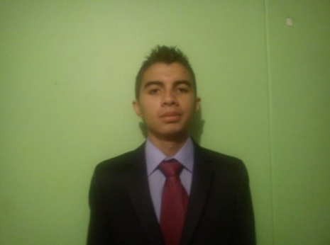

**PERFIL**

Considero que tengo las capacidades para desempeñarme en cualquier labor asignada, soy comprometido y proactivo, trabajo en equipo, con buenas relaciones interpersonales, tolerancia al trabajo bajo presión, con disponibilidad de tiempo, interesado en aprender y explorar nuevos campos laborales, actitud de superación

**EXPERIENCIA LABORAL**

**EMPRESA: DIESEL REPUESTO S.A.S.**

**Cargo: AUXILIAR DE BODEGA**

**Jefe inmediato : FABIO LOPEZ**

**Tiempo laboral: desde el 2 de mayo del 2022 actual mente TRABAJANDO**

**Cargo realizado: alistamiento de cargue, control de inventarios, hacer el descargue ,entregar producto en el canje ,clasificación de producto en buen estado.**

**TEMPORAL ADECCO**

**EMPRESA DIESEL REPUESTO S.A.S.**

**Cargo: AUXILIAR DE BODEGA**

**Jefe inmediato : CAROLINA DIAMANTE**

**Tiempo laboral: desde el 21 de julio del 201l2021/ 30 Abril del 2022**

**Cargo realizado: alistamiento de cargue, control de inventarios, hacer el descargue ,entregar producto en el canje ,clasificación de producto en buen estado.**

**GASEOSA LUX**

Cargo: operario 1 de empaque y producto

Jefe inmediato : Mauricio Monera

Tiempo laboral: desde el 17 de octubre del 2017 / 30 marzo del 2021

Cargo realizado: alistamiento de cargue, control de inventarios, hacer el descargue ,entregar producto en el canje ,clasificación de producto en buen estado.

**CAMPO ALTO**

Cargo: aprendiz técnico de motores diésel

Coordinadora de aprendizaje: Alexandra Gonzales

Tiempo de pasantías: 4 MESES **FEBRERO 2016 / JUNIO 2016**

**Cargo realizado:** por proceso de pasantías del instituto campo alto hacia mantenimiento de motores, bajar frenos, muelles, direccionales, desmontar cardas para verificación de cajas de velocidades, cambios de termostato y aceites.

**CI COLOMBIA RIVER FIHS**

**Cargo: auxiliar de bodega**

**Jefe inmediato: Fanny Gómez**

**Tiempo laborado: 1 año 6 de enero 2015 / 6 de enero 2016**

**Cargo realizado:** cargue y descargue, ordenaba la bodega, armar cajas, alistamiento de pedidos, control de inventarios, organización y clasificación de productos, conteo de artículos, estibar.

**FROG DESIGN**

Cargo: operario de oficios varios

Jefe inmediato: Nancy

Tiempo laborado: 4 meses **18 de julio 2014 / 28 de noviembre 2014**

**Cargo realizado: operario de oficios varios, seguía las órdenes del supervisor desde pulir, lijar, organizar la bodega, cargar y descargar la mercancía**

**FORMACION ACADEMICA**

**Estudios universitarios: ESCUELA TECNOLOGÍA INSTITUTO TÉCNICO**

**CENTRAL.**

**INGEMERIA MECATRÓNICA**

**COMENZO EL FEBRERO DEL 2022/**

**ACTUALMENTE ESTUDIANDO .**

**Estudios universitarios: coorporacion cicce**

**Técnico laboral por competencia en logística**

**finalizo en diciembre 2019**

**Estudios universitarios: campo alto**

Técnico Laborar por competencias en Mecánica Diésel

**Finalizo julio 2016**

**Estudios Secundarios:** Rodrigo Arenas Betancourt

2008 Inicio hasta 2013 finalización

**Otros estudios : coorporacion cicce**

Certificado fundamentos

de navegación de SAP ERP

Con una intecidad de 50 horas

El 17 de Diciembre 2019

* **REFERENCIA Y CERTIFICADO ASOLICITUD DEL INTERESADO**

_________________

**Cristian Camilo Jiménez Urrea**

Cedula :1016064648